Переболеть COVID-19 или привиться? Вся правда о вакцине от коронавируса

Из чего состоит вакцина "Спутник V"?
Из двух аденовирусов человека — ad 26 и ad 5 с измененным геномом. Обычные аденовирусы вызывают ОРВИ, воспаление миндалин и аденоидов. Чтобы сделать вакцину, у микроба отключают гены репликации — иными словами, кастрируют. Он все еще способен проникать в клетку, но не может размножаться. Теперь это идеальный безвредный носитель — вектор, способный доставить "посылку" точно по адресу.
В качестве посылки выступает ген, несущий инструкцию о синтезе спайк-белка SARS-CoV-2. Его просто вставляют в геном "кастрированного" аденовируса. Вектор проникает в клетку и начинает синтезировать разнообразные белки, в том числе спайк. Организм реагирует на него, вырабатывая специфический иммунитет. Иммунные клетки разлагают вектор и удаляют его из организма.

Есть ли в вакцине что-то опасное?
Нет. Даже сами по себе аденовирусы вызывают несильные инфекционные воспаления. Кроме того, у них есть несколько преимуществ. Например, большой ДНК-геном — поэтому их несложно обезвредить, выключив пару генов. По этой же причине они не встраивают собственный геном в ДНК клетки-хозяина, соответственно, не вызывают там мутаций.

В ней есть коронавирус?
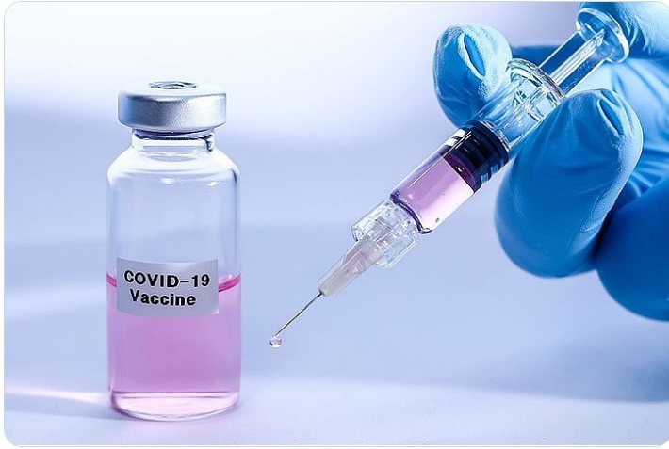
В аденовирусных векторах, из которых состоит вакцина, нет SARS-CoV-2. Там только один его ген — небольшая последовательность нуклеотидов, несущая инструкцию о синтезе спайк-белка — шипа на оболочке коронавируса. С его помощью вирус цепляется к клеточной мембране, попадает внутрь. Уже один этот белок, оказавшись в клетке человека, способен вызвать иммунную реакцию организма, но привести к болезни не может.

Как делают прививку? Это больно?
Делают укол в мышцу руки шприцем, как и с большинством вакцин. Место укола может немного поболеть, редко наблюдаются покраснение и зуд, но быстро проходят сами без специального лечения.
"Спутник V" вводят в два этапа. Сначала человек получает первую дозу с аденовирусным вектором серотипа 26. Через 21 день — вторую дозу на основе аденовируса пятого серотипа. Это сделано специально: если одна из доз сработала слабо, потому что в организме есть иммунитет к этому типу аденовируса, то вторая практически гарантированно обеспечит защиту. Двухэтапная схема иммунизации (прайм-буст) хорошо известна в мире и считается очень эффективной.

Какие побочные эффекты вызывает вакцина?
В Центре Гамалеи назвали следующие самые частые побочные эффекты: боль в месте укола, повышение температуры, головная боль, утомляемость, мышечные и суставные боли. Температура повышалась до 37-38,4 градуса, максимум — до 38,5-38,9 градуса.
Могут быть боль и зуд в месте укола, а также заложенность носа и боль в горле. Это индивидуальные реакции, которые проходят через один, максимум три дня.

Не лучше ли вместо прививки переболеть COVID-19?

Решение о вакцинации каждый принимает сам или вместе с лечащим врачом, исходя из имеющихся заболеваний и текущего состояния. Если противопоказаний нет, нужно взвесить риски для здоровья: с прививкой они ниже, чем с COVID-19. К тому же есть данные, что более сильный иммунитет формируется как раз после вакцины.
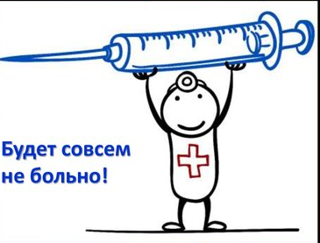
Согласно моделям, у 22 процентов населения планеты есть минимум одно заболевание, которое увеличивает риск тяжелой формы COVID-19. Но и легкая форма — удар по организму. У некоторых переболевших отмечается длинный "ковидный хвост" — нежелательные последствия. Не исследованы долгосрочные эффекты перенесенного заболевания. Стоит учесть и потерю трудоспособности минимум на две недели, затраты на лекарства. А главное — повышенную вероятность заразить членов семьи, особенно пожилых.

